  ISAE UNIVERSIDAD | SISTEMA DE INFORMACIÓN  UNIDAD TÉCNICA DE EVALUACIÓN  DIRECCIÓN DE EXTENSIÓN Y ASUNTOS ESTUDIANTILES
 |  | 2016

PROYECTO N° 12 - PROYECCIÓN UNIVERSITARIA
ACTIVIDAD N° 1 - PROMOVER A ISAE UNIVERSIDAD COMO APOYO A LA COMUNIDAD Y RESPONSABILIDAD SOCIAL - DAVID

1. NOMBRE DE LA ACTIVIDAD: Entrega de donaciones
2. OBJETIVOS: Proyectar la imagen de ISAE UNIVERSIDAD entre la comunidad
3. FECHA: 31 de mayo 2016
4. LUGAR: Fundación Mi Familia Padre Arcadio de Jesús Restrepo, Hospital Materno Infantil José Domingo de Obaldía, Chiriquí
5. RESPONSABLES: Dirección de Extensión y Asuntos Estudiantiles, Sede David.
6. PARTICIPANTES: Estudiantes, egresados y administrativos de la Sede David.
7. ESPECTATIVAS INICIALES: Entregar alimentos secos y artículos de limpieza a la fundación Mi Familia Padre Arcadio de Jesús Restrepo y la entrega de un mínimo de 10 Canastillas al Hospital Materno Infantil José Domingo de Obaldía.
8. DESCRIPCION DE LA ACTIVIDAD: La fundación Mi Familia Padre Arcadio de Jesús Restrepo, es un centro integrado que brinda atención y apoyo para la rehabilitación de persona con habilidades especiales de forma solidaria; por lo que nuestra donación se compone de alimentos secos y artículos de limpieza que serán entregados a las familia que asisten al centro; dicha fundación se encuentra ubicado en la comunidad de San Lorenzo, Provincia de Chiriquí.
En el Hospital Materno Infantil José Domingo de Obaldía, se realizó la entrega de catorce canastillas a las madres de la provincia de Chiriquí y Comarca esto con el fin de beneficiar al sector más vulnerable de la localidad.

9. LOGROS FINALES: Entrega de canastas de productos a la fundación Mi Familia Padre Arcadio de Jesús Restrepo para que fueran entregados a las familias que acuden al centro en busca de ayuda. En el Hospital Materno Infantil José Domingo de Obaldía se realizó la entrega 14 canastillas a las madres de la provincia de Chiriquí y Comarca esto con el fin de beneficiar al sector más vulnerable de la localidad.

10. ELEMENTOS COMPLEMENTARIOS

Entrega de Donaciones
31 de mayo del 2016

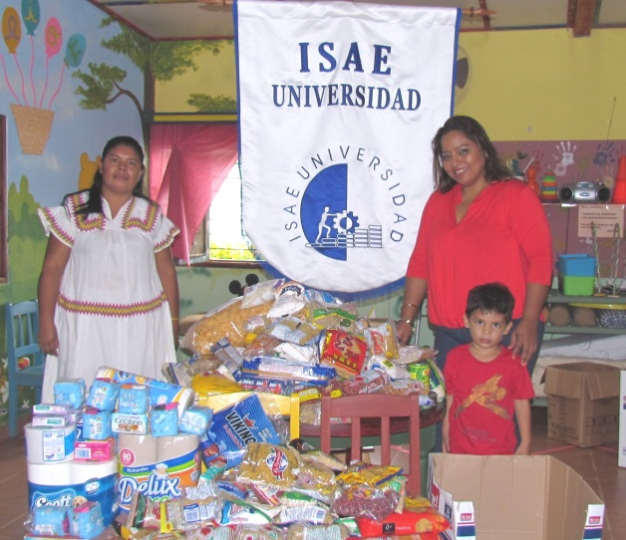
Foto 1. Personal de ISAE UNIVERSIDAD haciendo entrega de alimentos secos y de higiene

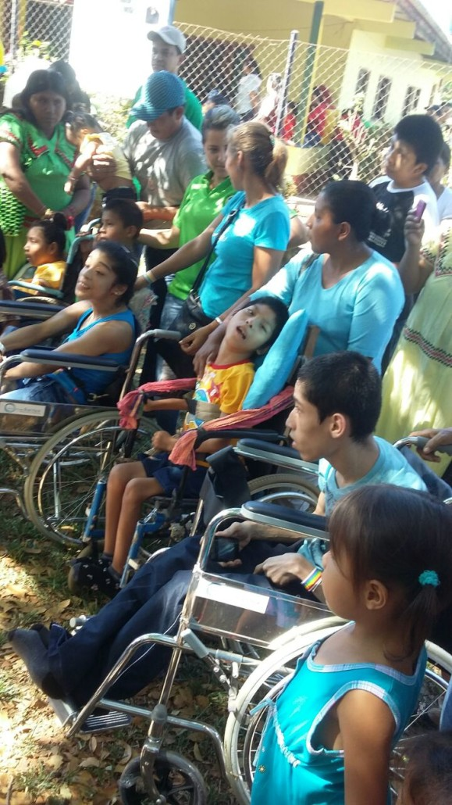
Foto 2. Personas asistentes a la entrega de víveres

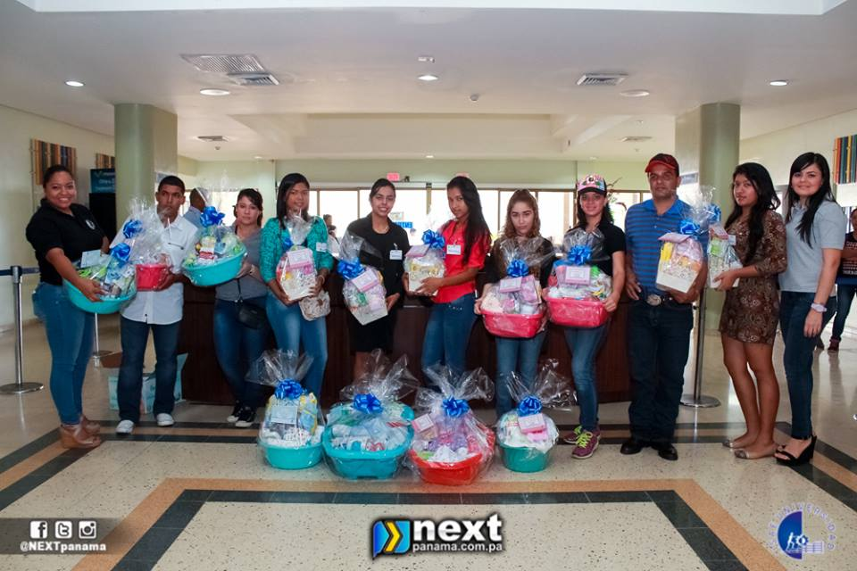
Foto 3. Estudiantes de Isae en preparativos para entregar canastillas

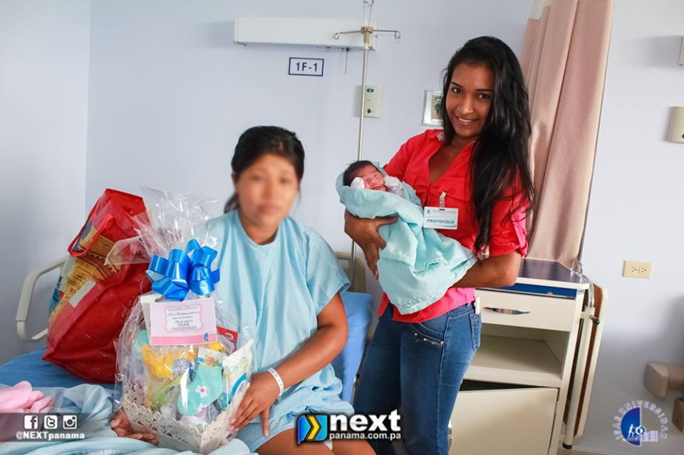
Foto 4. Entrega de Canastilla por parte de Estudiante de ISAE UNIVERSIDAD

